ЧЕЛЯБИНСКАЯ ОБЛАСТЬ

АДМИНИСТРАЦИЯ
ЗЛАТОУСТОВСКОГО ГОРОДСКОГО ОКРУГА
РАСПОРЯЖЕНИЕ

20.01.2026 г. | № | 172-р/АДМ
г.Златоуст
О признании утратившими силу нормативных правовых актов

В соответствии с Градостроительным кодексом Российской Федерации, Федеральным законом от 6 октября 2003 г. № 131-ФЗ «Об общих принципах организации местного самоуправления в Российской Федерации», Уставом Златоустовского городского округа, решением Комиссии по территориальному планированию от 25.05.2022 г. протокол № 10:
1. Признать утратившим силу пункт 7 распоряжения Администрации Златоустовского городского округа от 01.12.2011 г. № 1746-р «Об утверждении протокола комиссии по землеотводам № 30 от 27.10.2011 г.».
2. Пресс-службе Администрации Златоустовского городского округа (Семёнова А.Г.) опубликовать настоящее распоряжение в газете «Златоустовский рабочий» и разместить на официальном сайте Златоустовского городского округа в сети «Интернет» в течение семи дней.
3. Организацию выполнения настоящего распоряжения возложить
на начальника Управления архитектуры и градостроительства Администрации Златоустовского городского округа Арсентьеву С.В.
4. Контроль за выполнением настоящего распоряжения оставляю
за собой.

Заместитель Главы  Златоустовского городского округа по строительству | 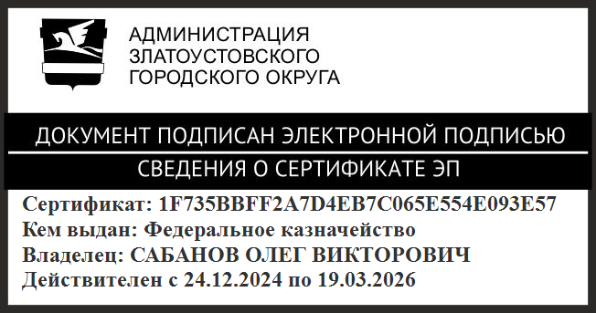 | О.В. Сабанов

